**1. Район расположения образовательной организации, пути движения транспортных средств и детей (обучающихся)**

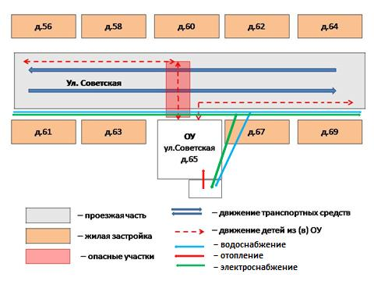

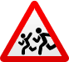





**2. План - схема организации дорожного движения в непосредственной близости от образовательной организации с размещением соответствующих технических средств организации дорожного движения, маршрутов движения детей и расположения  
парковочных мест**



Ул. Советская





ОУ

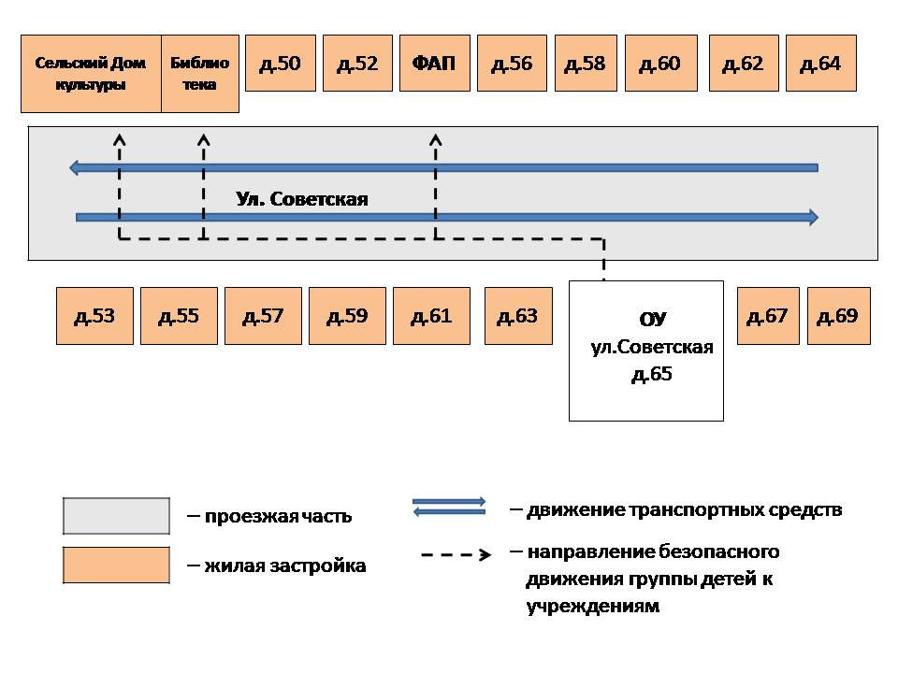

***– место посадки/высадки***

***детей и подростков***

 ***– движение детей и подростков***

***к месту посадки/высадки***

***– движение детей из (в) ОУ***

**3. План-схема маршрутов движения организованных** **групп детей**

**от ОУ к учреждениям**



**4. План-схема путей движения транспортных средств к местам разгрузки/погрузки и рекомендуемых безопасных путей передвижения детей по территории образовательного учреждения**

Ул. Советская

ОУ

**- въезд/выезд грузовых транспортных средств**

**- движение грузовых транспортных средств по территории ОУ**

**- движение детей и подростков на территории ОУ**

**- место разгрузки/погрузки**

**4. Маршрут движения автобуса образовательной организации №1**

с.Большой Улуй

д. Баженовка

д.Новоникольск

д.Черемшанка

с.Бобровка

Движение школьного автобусаМесто посадки/высадки детей

**5.** **Маршрут движения автобуса образовательной организации №2**

с. Большой Улуй

д. Баженовка

д.Новоникольск

д.Троицк

Движение школьного автобусаМесто посадки/высадки детей

1. **Безопасное расположение остановки автобуса**

**у образовательной организации**

Ул. Советская

ОУ

**– место посадки/высадки – движение школьного автобуса**

 **детей и подростков**



**– движение детей и подростков**

**к месту посадки/высадки**

**7.** **План-схема пути движения транспортных средств и детей при проведении дорожных ремонтно-строительных работ вблизи  образовательной организации.**











ОУ



 ***– движение детей и подростков к ОУ***

***– рекомендуемое направление движения пешеходов***



***– временная пешеходная дорожка***



***– ремонтные работы***